- OBJETIVO

Emitir concepto a través de la Ventanilla Única de Comercio Exterior - VUCE sobre la existencia o no de Producción Nacional, para los bienes incluidos en las solicitudes de Licencia de Importación, con el fin de que el Comité de Importaciones tome las decisiones sobre dichas solicitudes de conformidad con la normatividad vigente.

- ALCANCE

Aplica a las solicitudes de licencias de importación que llegan al Grupo de Registro de Productores de Bienes Nacionales automáticamente o asignadas por el Comité de Importaciones a través de la Ventanilla Única de Comercio Exterior –VUCE. Inicia verificando la descripción, características técnicas y usos del bien o bienes relacionados en la solicitud y termina emitiendo el concepto de existencia o no de producción nacional.

- DEFINICIONES Y SIGLAS

LICENCIA DE IMPORTACIÓN: La licencia de importación es el acto administrativo mediante el cual se otorga autorización con base en los criterios señalados por el Gobierno Nacional, para la importación al territorio aduanero nacional de mercancías correspondientes al régimen de licencia previa, con el cumplimiento previo de los requisitos establecidos.

VENTANILLA ÚNICA DE COMERCIO EXTERIOR – VUCE: Instrumento Informático que permite el trámite electrónico de las autorizaciones, permisos, certificaciones o vistos buenos previos exigidos por las respectivas entidades del Estado para la realización de las operaciones de comercio exterior. El desarrollo informático que soporta la VUCE garantiza la seguridad tecnológica y jurídica de los diferentes trámites, al integrar la firma digital y el pago electrónico en línea. La VUCE está compuesta por cuatro módulos: Importaciones, Exportaciones, Formulario Único de Comercio Exterior - FUCE y Sistema de Inspección Simultanea - SIIS.

- GENERALIDADES

4.1. Normatividad

Ley 7 de 1991, artículo 10 y 17. Por la cual se dictan normas generales a las cuales debe sujetarse el Gobierno Nacional para regular el comercio exterior del país, se crea el Ministerio de Comercio Exterior, se determina la composición y funciones del Consejo Superior de Comercio Exterior, entre otros.
Decreto Ley 444 de 1967, artículo 77, literal d. Sobre régimen de cambios internacionales y de comercio exterior.
Ley 1437 de 2011, Título III, capítulos V, VI,VII y IX. Por la cual se expide el Código de Procedimiento Administrativo y de lo Contencioso Administrativo.
Ley 1755 de 2015, Arts. 14, 15 y 17. Por medio de la cual se regula el Derecho Fundamental de Petición y se sustituye un Título del Código de Procedimiento Administrativo y de lo Contencioso Administrativo.
Decreto 210 de 2003, Determinan los objetivos y la estructura orgánica del Ministerio de Comercio Industria y Turismo y se dictan otras disposiciones. Numeral 1. “1. Administrar el registro de productores nacionales con el fin de recopilar información sobre la producción existente en el país, expedir los conceptos sobre existencia de producción nacional, entre otras finalidades con destino a las licitaciones públicas y a la expedición de licencias previas de importación, y expedir las demás certificaciones requeridas relacionadas con la materia.
Decreto 4149 de 2004, artículos 1 y 2. Por el cual se racionalizan algunos trámites y procedimientos de comercio exterior, se crea la Ventanilla Única de Comercio Exterior y se dictan otras disposiciones.
Decreto 925 de 2013, Por el cual se establecen disposiciones relacionadas con las solicitudes de registro y licencia de importación. Capítulo II, artículo 18 “Artículo 18°. Registro de Productores de Bienes Nacionales. El Registro de Productores de Bienes Nacionales será instrumento de consulta y soporte para evaluar y decidir sobre las solicitudes de licencia de importación que amparen los bienes a los que se refieren los literales a), b), c) y d) del artículo 14 del presente Decreto, cuando a ello hubiere lugar. Parágrafo. No habrá lugar a la consulta del Registro de Productores de Bienes Nacionales cuando se trate de bienes de origen nacional que hayan sido previamente exportados.
Decreto 2153 de 2016. Por el cual se adopta el Arancel de Aduanas y otras disposiciones.
Resolución 039 de 2014. Por la cual se reorganizan y crean los grupos internos de trabajo de la Dirección de Comercio Exterior del MinCIT, se establecen sus funciones y se designan sus coordinadores. Artículo tercero, Grupo Registro de Productores de Bienes Nacionales, numeral 5. “Emitir concepto sobre la existencia de producción nacional y sus características para efectos de las solicitudes de importación al amparo del régimen de licencia previa, para las investigaciones de defensa comercial, para las licitaciones que así lo requieran y sobre la existencia de producción nacional para los casos que determine el Comité de Asuntos Aduaneros, Arancelarios y Comercio Exterior.
Circular 019 de 2015. Trámites y Servicios de Comercio Exterior Administrados por la Dirección de Comercio Exterior.
4.2. Requisitos de calidad
El concepto emitido por el funcionario evaluador, se precisa la existencia o no de producción nacional. En el caso de la existencia de producción nacional se debe relacionar la razón social de la empresa que produce el bien, si existen más de tres (3) empresas, se escribe: VARIAS EMPRESAS REGISTRADAS, de otra parte, si no se puede emitir el concepto de existencia de producción nacional, se deben relacionar los motivos por el cual no se puede emitir dicho concepto.
4.3. Consultas en la base de datos "REGISTRO DE PRODUCTORES NACIONALES" - VUCE”
Las consultas se pueden realizar en los siguientes links:
- https://prorigen.vuce.gov.co/Consultas/Pronal/, o
- www.vuce.gov.co - Consulta Base de Datos de Registro de Productores de Bienes Nacionales.
Las consultas se pueden realizar por: Razón Social, NIT, Subpartida Arancelaria y Descripción del Bien.
4.4. Devolución solicitudes de licencias de importación
La Licencia es objeto de devolución por parte del evaluador cuando:
- La subpartida arancelaria del bien o mercancía está errada
- La descripción del bien o mercancía no corresponde con la subpartida arancelaria
- Faltan características técnicas del bien o de la mercancía objeto de la importación
- Los anexos no corresponden a la descripción del bien o de la mercancía
4.5. No existencia de producción nacional registrada
En los siguientes casos se emite concepto de NO existencia de producción nacional registrada:
- Cuando no aparece registrado el bien relacionado en la solicitud de la licencia de importación
- Si las características del bien a importar escritas en la Licencia de Importación no coinciden con las características del bien registrado en la base de datos del Registro de Productores de Bienes Nacionales
- El uso específico del bien a importar es distinto al que se encuentra registrado en la base de datos del Registro de Productores de Bienes Nacionales
- Son partes o repuestos específicos para equipos o maquinas
4.6. Requerimientos
Si como resultado de la evaluación de la licencia del régimen de previa se requiere de información adicional, se podrá solicitar alguno de los siguientes documentos:
- Catálogos técnicos
- Fichas técnicas
- Planos donde se verifique una línea de producción, si aplica
- Fotos
- Resolución de la clasificación arancelaria emitida por la DIAN (unidad funcional)
4.7. Riesgos
* Los riesgos del proceso se encuentran documentados en la matriz de riesgos institucionales.
* Los controles aplicables a cada riesgo se relacionan en las actividades descritas en los documentos y se identifican por medio del código del control.

- DIAGRAMA DE FLUJO
(A continuación, se visualiza de manera gráfica y secuencial las actividades descritas en el numeral 6)

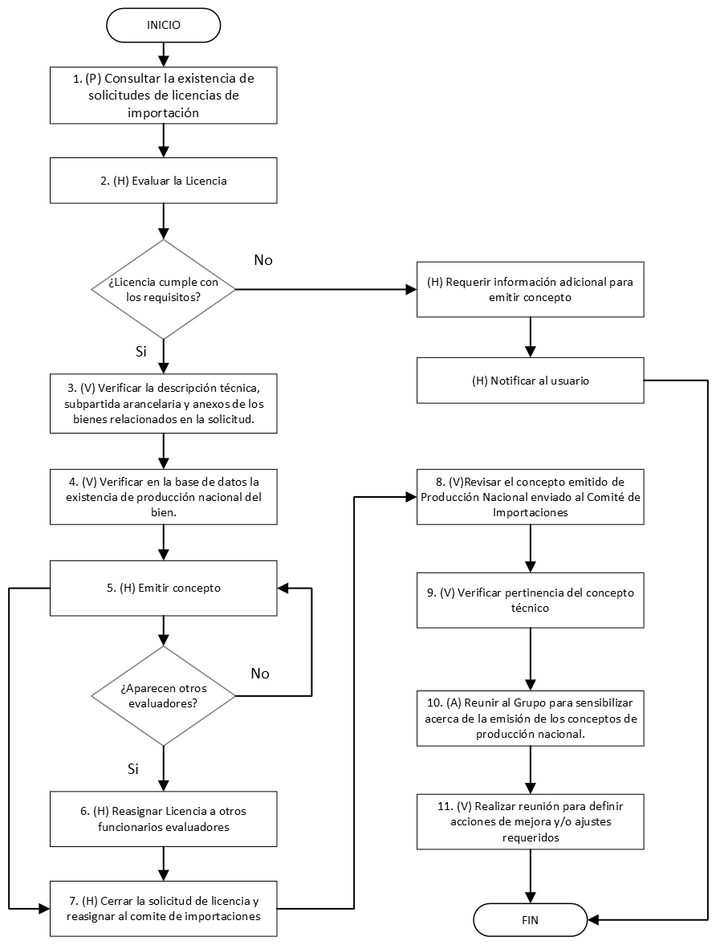

- DESCRIPCIÓN DE ACTIVIDADES
(A continuación, se detallan las actividades graficadas en el numeral 5)

No. | ACTIVIDAD | RESPONSABLE(S) | DESCRIPCIÓN | EVIDENCIA
1 | (P) Consultar la existencia de solicitudes de licencias de importación | Funcionario | - El funcionario ingresa a la VUCE - www.vuce.gov.co Módulo de Importaciones, digita usuario y contraseña.  - En el link : “Asignadas Funcionario” encuentra las solicitudes de licencias que le corresponde conceptuar  - Verificar que las solicitudes se encuentren ordenadas por fecha de radicación.  Tiempo: 0.25 día
2 | (H) Evaluar la Licencia | Funcionario Evaluador | - El funcionario evalúa detalladamente la información del bien o mercancía. La evaluación consiste en la identificación del mismo, según la subpartida arancelaria, la descripción técnica y los anexos que envía el usuario, con la solicitud de licencia.  - Si el evaluador requiere información adicional para emitir concepto, se debe notificar al usuario, a través de la VUCE, mediante la opción de requerimiento.  Una vez contestado el requerimiento por parte del usuario, el funcionario procede a evaluar la solicitud de licencia.  Nota: Cuando el importador no contesta el requerimiento dentro del término establecido en el Código Contencioso Administrativo (2 meses), aparece la solicitud en la bandeja “Anexos Tramitados” con el comentario “Cerrada por Contencioso”. En este caso el evaluador debe escribir en el concepto “Cerrada por Contencioso”.  Tiempo: 0.25 días | Formato electrónico Licencia Importación Notificación electrónica a través de la VUCE
3 | (V) Verificar la descripción técnica, subpartida arancelaria y anexos de los bienes relacionados en la solicitud. | Funcionario | Punto de control del riesgo.  Control FC-R3 | Formato electrónico Licencia Importación -Notificación electrónica a través de la VUCE
4 | (V) Verificar en la base de datos la existencia de producción nacional del bien. | Funcionario | El funcionario ingresa a la base de datos del Registro de Productores de Bienes Nacionales:  - www.vuce.gov.co - Consulta Base de Datos de Registro de Productores de Bienes Nacionales.  Consultar por subpartida arancelaria y descripción técnica.  Si se encuentran empresas registradas con la subpartida arancelaria se analiza la descripción del producto, uso y características técnicas versus producto a importar y teniendo en cuenta los anexos aportados por el usuario.  Tiempo: 0.1 días | Formato electrónico Licencia de Importación
5 | (H) Emitir concepto | Funcionario | Si hay producción nacional, el funcionario emite concepto de SI existencia de Producción Nacional y se escribe el nombre(s) de la(s) empresa(s). En el caso que existan más de tres (3) empresas, se escribe: VARIAS EMPRESAS REGISTRADAS.  Si no se encuentran empresas registradas con la subpartida, descripción, características técnicas y uso del producto versus producto a importar, se emite concepto de NO Producción Nacional registrada.  Tiempo: 0.2 días | Formato Electrónico Licencia de Importación
6 | (H) Reasignar Licencia a otros funcionarios evaluadores | Funcionario Evaluador | Si aparecen en el bloque de conceptos, otros nombres de evaluadores, en razón a que la licencia tiene varias subpartidas arancelarias, el funcionario realiza la respectiva reasignación; si no aparecen otros funcionarios evaluadores ir a la actividad 6.  Tiempo: 0.1 días | Formato Electrónico Licencia de Importación
7 | (H) Cerrar la solicitud de licencia | Funcionario | Si es el único o último funcionario evaluador, una vez emitido el concepto en el bloque "Concepto emitido por", el funcionario reasigna la solicitud de licencia al Comité de Importaciones.  Tiempo: 0.1 días | Formato Electrónico de concepto, anexo a la Licencia de Importación – VUCE
8 | (V)Revisar el concepto emitido de Producción Nacional enviado al Comité de Importaciones | Coordinador Grupo Registro de Productores de Bienes Nacionales | En caso de presentarse algún requerimiento por parte del Comité de Importaciones o del usuario, respecto del concepto emitido, se procede a verificar que el mismo se ajuste a la existencia o no de producción nacional, de acuerdo con la actividad 2  Tiempo: 0.5 días | Correo electrónico
9 | (V) Verificar pertinencia del concepto técnico | Coordinador Grupo Registro de Productores de Bienes Nacionales | Punto de control del riesgo.  Control FC-R3 | Correo electrónico
10 | (A) Reunir al Grupo para sensibilizar acerca de la emisión de los conceptos de producción nacional. | Coordinador Grupo Registro de Productores de Bienes Nacionales | Revisar los parámetros de evaluación para emitir el concepto de Producción Nacional, por parte de los funcionarios del Grupo de Registro de Producción Nacional  Tiempo: 0.5 días | Ayuda de Memoria (GD-FM-002)
11 | (V) Realizar reunión para definir acciones de mejora y/o ajustes requeridos | Coordinador Grupo Registro de Productores de Bienes Nacionales | Punto de control del riesgo.  Control FC-R3 | Ayuda de Memoria (GD-FM-002)

- FORMATOS DEL PROCEDIMIENTO

No. | CODIGO | NOMBRE DEL FORMATO
1 | No aplica | Formato electrónico Licencia de Importación
2 | No aplica | Formato Electrónico de concepto, anexo a la Licencia de Importación - VUCE
3 | No aplica | Correo Electrónico
4 | GD-FM-002 | Ayuda de Memoria

- HISTORIAL DE CAMBIOS

FECHA | VERSIÓN | DESCRIPCIÓN DEL CAMBIO
12/06/2026 | 0 | Primera versión del documento para el nuevo mapa de procesos.  Código anterior: FC-PR-004 V13.  Para efectos de trazabilidad y soporte de la migración al nuevo aplicativo de administración de la documentación del Modelo Institucional de Operación (MIO), los siguientes fueron los responsables de la revisión y aprobación del documento migrado:  Desde la OAPS se asegura que el contenido corresponde a la ultima versión vigente en ISOlución al momento de la migración a MIOsoft.
  REVISÓ | APROBÓ
  CARMEN IVONE GOMEZ  Cargo: Subdirector Diseño y Administración de Operaciones  MANUELA MIRANDA CASTRILLÓN  Cargo: Jefe Oficina Asesora de Planeación Sectorial | LUÍS FERNANDO FUENTES IBARRA  Cargo: Director de Comercio Exterior

- FLUJO DE APROBACIÓN

ELABORÓ |  | APOYO OAPS |  | REVISÓ |  | APROBÓ
Nombre: |  | Nombre: | Andres Torres | Nombre: |  | Nombre:
Cargo: |  | Cargo: | Contratista OAPS | Cargo: |  | Cargo:

